○上天草市成年後見制度利用支援事業実施要綱
平成27年３月31日告示第23号
改正
平成28年３月31日告示第55号
令和４年３月31日告示第19号
上天草市成年後見制度利用支援事業実施要綱
上天草市成年後見制度利用支援事業実施要綱（平成16年告示第114号）の全部を次のように改正する。
（目的）
第１条 この要綱は、民法（明治29年法律第89号。以下「法」という。）で定める成年後見制度の利用に当たり、必要となる費用を負担することが困難である者に対し、当該費用を助成することにより生活を守ることができるよう支援することを目的とする。
（助成対象費用）
第２条 市長は、次の各号に掲げる費用の全部又は一部を助成するものとする。
(１) 法第７条の規定による後見開始の審判、法第11条の規定による保佐開始の審判又は法第15条第１項の規定による補助開始の審判（以下「後見開始の審判等」という。）を請求する者又は当該請求する者に代わり後見開始の審判等を請求する者（以下「申立代理人」という。）が当該後見開始の審判等に要する費用（以下「審判請求費用」という。）のうち、次に掲げる費用とする。
ア 切手購入費用
イ 収入印紙購入費用
ウ 診断書作成費用
エ 鑑定費用
(２) 法第862条の規定により法第８条に規定する成年被後見人、法第12条に規定する被保佐人又は法第16条に規定する被補助人（以下「成年被後見人等」という。）が法第８条に規定する成年後見人、法第12条に規定する保佐人又は法第16条に規定する補助人（以下「成年後見人等」という。）に付与する報酬（以下「後見人等報酬」という。）であって、家事事件手続法（平成23年法律第52号）別表第１の13の項、31の項及び50の項に規定する報酬付与に係る審判（以下「報酬付与の審判」という。）が行われた場合において、家庭裁判所が決定する報酬額とする。ただし、成年被後見人等が施設に入所している場合は月額18,000円を、その他の者については月額28,000円を上限とする。
（助成対象者）
第３条 この事業の助成対象者は、次の各号のいずれにも該当するものとする。
(１) 介護保険サービス若しくは障害者福祉サービスを利用し、又は利用しようとする身寄りのない重度の認知症高齢者、知的障害者及び精神障害者（以下「認知症高齢者等」という。）とする。
(２) 次のいずれかに該当する成年被後見人等とする。
ア 生活保護法（昭和25年法律第144号）による被保護者又はこれに準ずる者
イ 助成を受けなければ成年後見制度の利用が困難な者
２ 審判請求費用を助成する場合において、成年被後見人等に申立代理人がいる場合は、成年被後見人等及び当該成年被後見人等の申立代理人のいずれも前項各号のいずれかに該当するものとする。
３ 後見人等報酬を助成する場合は、成年被後見人等の成年後見人等が当該成年被後見人等の配偶者、直系血族又は兄弟姉妹でないものとする。
（助成金の申請等）
第４条 助成を申請する助成者対象者又は成年後見人等（以下「申請者」という。）は、次の各号のいずれかに該当する書類を市長に提出しなければならない。
(１) 審判請求費用の助成を受けようとする申請者は、後見開始の審判等の申立てに対する家庭裁判所の決定のあった日の翌日から起算して60日以内に、上天草市成年後見制度利用支援事業助成申請書（審判請求費用）（様式第１号）に次に掲げる書類を添付のうえ、市長に提出しなければならない。
ア 後見人等の決定を受けたことのわかる書類（登記事項証明書等）
イ 収入状況のわかる書類（公的年金等の源泉徴収票の写し等）
ウ 資産状況のわかる書類（財産目録の写し等）
エ 申立費用の支払い額を証明する書類（領収書の写し等）
(２) 後見人等報酬の助成を受けようとする申請者は、上天草市成年後見制度利用支援事業助成申請書（報酬）（様式第２号）に次に掲げる書類を添付のうえ、市長に提出しなければならない。
ア 後見人等の決定を受けたことがわかる書類（登記事項証明書等）
イ 報酬付与の審判決定書の写し
ウ 収入状況のわかる書類（公的年金等の源泉徴収票の写し等）
エ 資産状況のわかる書類（財産目録の写し等）
（助成金の交付決定）
第５条 市長は、前条の申請があったときは、これを審査のうえ助成の適否を決定し、上天草市成年後見制度利用支援事業助成決定（却下）通知書（様式第３号）により、申請者に通知するものとする。
（助成金の支払）
第６条 前条の助成の決定を受けた申請者は、当該決定された助成額を請求することができる。
２ 助成金の支払は、前項の請求に基づき、対象者名義の口座への口座振替にて行う。
３ 第１項の請求は、上天草市成年後見制度利用支援事業助成請求書（様式第４号）により、行わなければならない。
（変更の届出）
第７条 後見人等報酬の助成の決定を受けた申請者は、次の各号のいずれかの事項に変更があった場合は、その旨を上天草市成年後見制度利用支援事業変更届（様式第５号）により市長に届け出なければならない。
(１) 助成対象者の氏名又は住所（所在）
(２) 成年後見人等の辞任又は解任
(３) 成年後見人等の職務
(４) 成年後見人等の氏名又は住所
(５) 成年後見人等に対する報酬の額
（助成の中止等）
第８条 市長は、助成対象者の資産状況若しくは生活状況の変化若しくは死亡等により助成の理由が消滅したと認めるとき、又は著しく変化したときは、助成を中止し、又は助成額を増減することができる。
（助成金の返還）
第９条 市長は、申請者が虚偽その他不正な手段により助成の決定を受けたときは、助成金の全部又は一部を返還させることができる。
（終了の届出）
第10条 後見人等報酬の助成の決定を受けた成年被後見人等の成年後見等が終了した場合は、当該成年被後見人等又はその成年後見人等であった者は、その旨を上天草市成年後見制度利用支援事業終了届（様式第６号）により市長に届け出なければならない。
（補則）
第11条 この要綱に定めるもののほか必要な事項は、別に定める。
附 則
この要綱は、平成27年４月１日から施行する。
附 則（平成28年３月31日告示第55号）
この要綱は、平成28年４月１日から施行する。
附 則（令和４年３月31日告示第19号）
この要綱は、令和４年４月１日から施行する。
様式第１号（第４条関係）
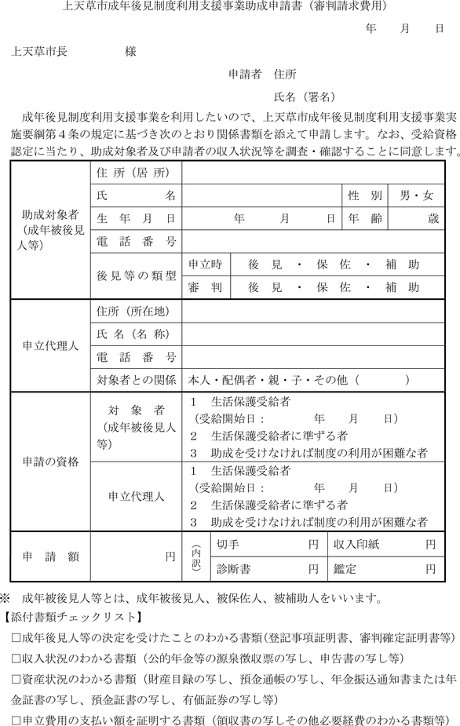
様式第２号（第４条関係）
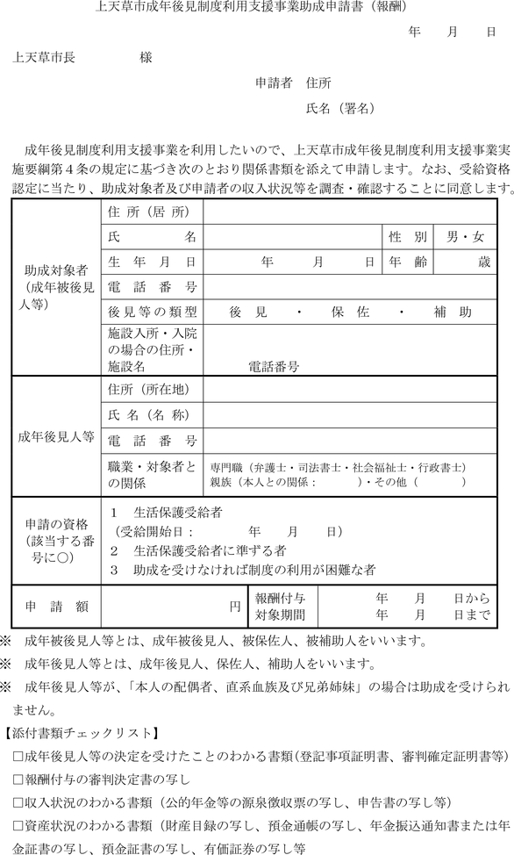
様式第３号（第５条関係）
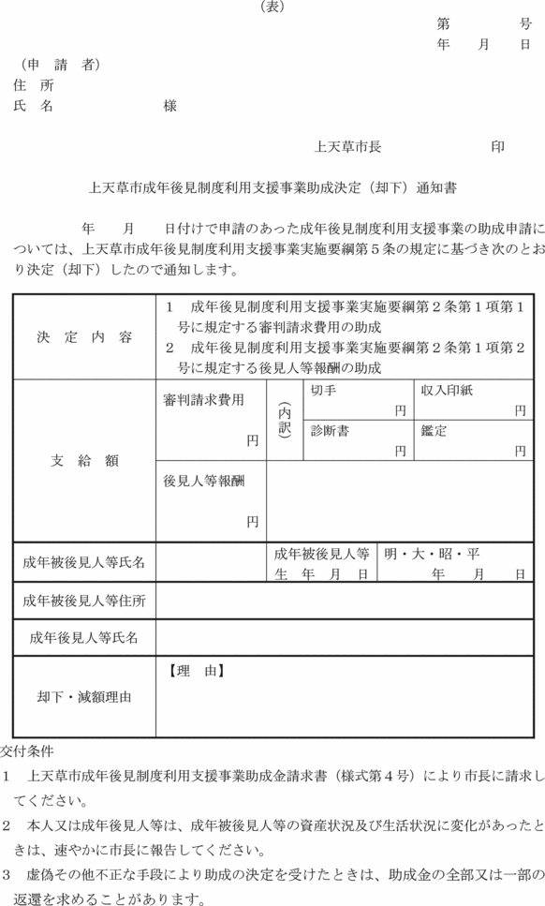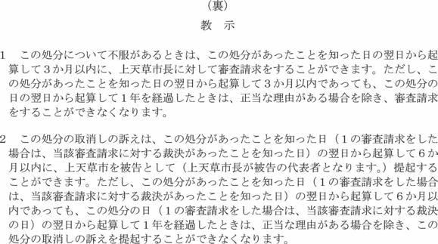
様式第４号（第６条関係）
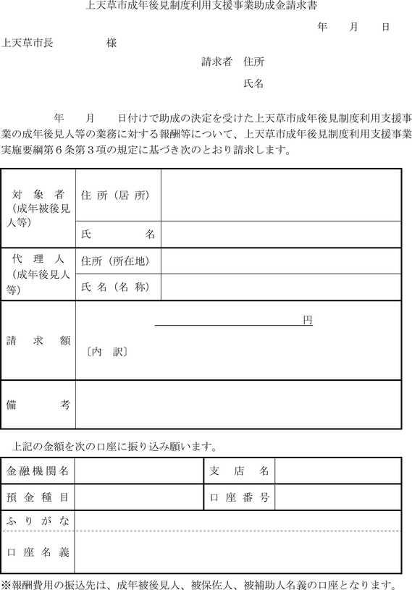
様式第５号（第７条関係）
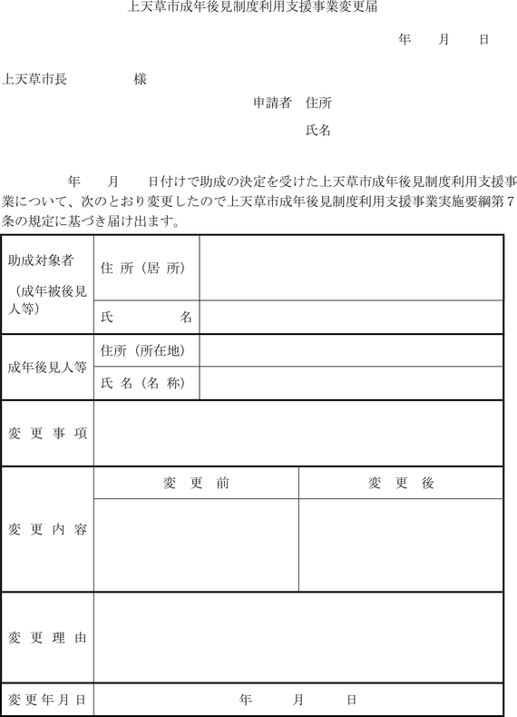
様式第６号（第10条関係）
